**海安市人民医院**

**《儿科一病区床垫、床头柜等一批物资采购》项目**

**邀请比选采购文件**

**一、项目概况**

1.项目编号：HARY-ZWK-040

2.项目地点：海安市人民医院

3.项目内容：儿科一病区床垫、床头柜等一批物资采购

**二、供应商要求**

1.1法定条件

1.1.1具有独立承担民事责任的能力（提供法人或者其他组织的营业执照）

1.1.2具有良好的商业信誉和健全的财务会计制度（提供参加本次谈判前的会计报表，必须含资产负债表、利润表等的证明材料）；

1.1.3具有履行合同所必需的设备和专业技术能力（根据项目需求提供履行合同所必需的设备和专业技术能力的证明材料）；

1.1.4有依法缴纳税收和社会保障资金、基本养老保险等相关材料，应由税务、社保或银行部门出具（提供上一年度的证明资料）；

1.1.5参加政府采购活动前三年内，在经营活动中没有重大违法记录的书面声明（提供参加本次开标前三年内在经营活动中没有重大违法记录的书面声明）；

1.1.6法律、行政法规规定的其他条件（项目实施所必须的许可资质证明材料）。

2.2 根据采购项目的特殊要求，供应商具备相关经营资质，并提供证明文件。

**三、项目具体需求**

本次采购为儿科一病区开放所需物资，产品要求：产品必须是全新、未使用过的原装合格正品，完全符合采购文件规定的质量、规格和性能的要求。

（1）、采购标的、数量、规格、质量要求：

|  |  |  |  |
| --- | --- | --- | --- |
| 序号 | 名 称 | 数 量 | 最高限价（元） |
| 1 | 床垫 | 50 | 200 |
| 2 | 床头柜 | 100 | 335 |
| 3 | 陪护椅 | 98 | 380 |

**床垫**

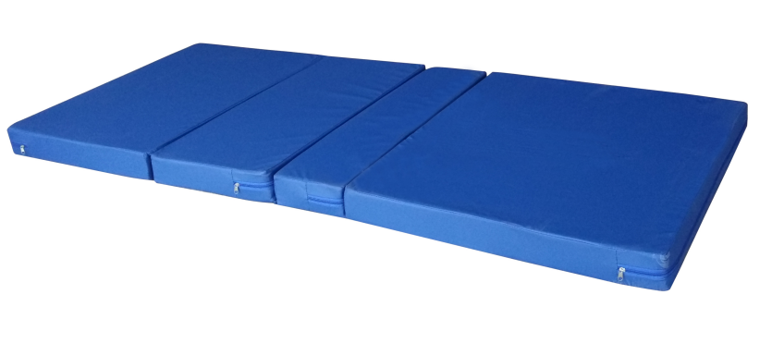

1、医学专用床垫，床垫面料为深色防水帆布。

2、厚度：80mm，内芯为50mm高泡海绵+30mm优质椰丝，为配合床体设计为三折，两侧面开有通气孔；

3、外层可灵活拆卸，便于临床护理及卫生清洁。

4、具有防蛀、防腐、耐水性、无气味，属环保产品，符合环保要求。

**ABS床头柜**

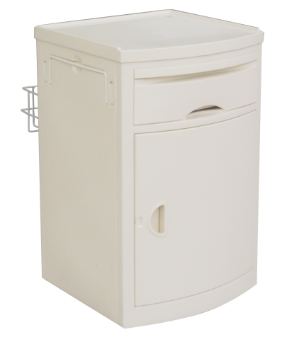

1、规格：480*480*760mm；

2、材料：全部采用ABS工程材料一次成型制作；

3、配置：面板、餐板、抽屉；

顶面配304不锈钢外罩喷塑。

两侧有隐藏式毛巾架和挂钩；

柜后配304不锈钢暖水瓶架；

4、特点：轻巧、坚固、抗老化；

5、色彩：与病房和病床色彩协调。

**陪护椅**

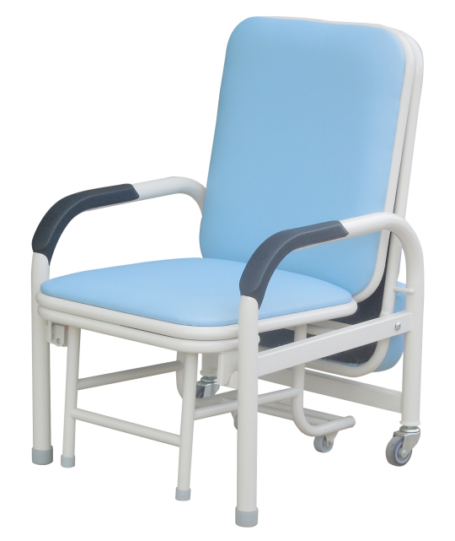

一、 规格：600×690×930mm；展开：600×1880mm

二、材质：扶手为Φ38×1.5优质光亮管及25×40×1.5优质光亮方管制作，经二度磷化后喷塑；框架为Φ22×1.5优质光亮管制作，经二度磷化后喷塑。垫子为优质七夹板和2cm海绵组成，枕头为8cm海绵，上覆优质耐磨、防腐优质PVC软皮，皮色为浅蓝色。

三、新式可拆式抓手，ABS一次性注塑成型，可快速拆卸方便清洁卫生；

四、功能：拉开可作为单人床使用

**（2）、说明**：供应商采用不低于采购要求的产品进行报价。产品部件性能以国家认可的检验报告或实验报告为依据；所投产品符合医院要求，所有家具颜色由采购人事先确认后再行供货，附图颜色仅为参考。

**四、成交方式：综合打分法，按项目成交**

1. 总分值为100分，其中价格分30分，商务技术分70分（评分标准见附件1），加分和减分因素除外；

价格分统一采用低价优先法计算，即满足采购需求且报价最低的为评标基准价，其价格分为满分，其他报价人的价格分统一按照下列公式计算（报价单见附件2）：

投标报价得分=（评标基准价/投标报价）x价格权值x100

2、供应商得分为评审小组成员的平均分，评分最高的确定为成交供应商；

3、成交人不得用以任何方式转包或分包本项目。

**五、 采购标的的验收标准**

按国家相关规范及采购文件要求进行验收

**六、其他要求**

1. 签定合同日期：自成交公告结束后7个工作日内按时签约。

2.交货期（服务时间）： 自合同签定之日起30日内。

3. 交货（服务）地点：海安市人民医院内。

4. 质保期限（自交货并验收合格之日起计）：所有产品必须为正品行货，要求至少两年原厂质保（自验收报告签字确认日起，开始进入质保期）

5. 验收方案：采购人有权邀请质监部门参与项目验收，一旦检测不合格所造成的损失由中标供应商承担；

6.售后服务及其他（含安装、调试、培训、维护等）

中标供应商接到保修请求，维修应在2小时内响应，24小时内维修人员到达现场，必要时应向采购人提供应急备用设备。质保期后，中标供应商提供终生服务，在设备的设计使用寿命周期内，中标供应商应能保证采购人更换到原厂正宗的备件材料，确保设备的正常使用；

**七、现场洽谈**

谈判时间: 2021年 8月 12日 9：00（北京时间）

谈判地点:海安市人民医院 医技楼五楼第一会议室

谈判时携带企业营业执照（加盖企业公章）、授权委托书（原件）、授权人及授权委托人的身份证复印件（加盖企业公章）。

**八、付款方式**

货物交付验收合格、良好运行一个月后付货款的95%，质保期后无质量问题付清余款。

**九、特别提醒：**

请供应商仔细阅读项目需求。采购人的需求供应商应进行实事求是的响应。成交供应商在与采购人签订合同和履约环节中不得提出异议，一切后果和损失由成交供应商承担。供应商提供的服务与采购人项目需求要求不同的，必须做书面说明，否则视同完全响应。

**附件1：评分标准**

**商务技术分**：70分

|  |  |  |  |
| --- | --- | --- | --- |
| **序号** | **评分点名称** | **分值** | **评审标准** |
| 1 | 投标产品的技术指标及工艺（参数）评审 | 30 | 完全响应或优于招标文件技术参数，得30分。技术参数每偏离1项扣3分，扣完为止。 |
| 2 | 企业认证1 | 4 | 根据投标单位ISO14001、ISO13485、ISO9001、OHSAS18001等权威认证证书情况给分，每一项得1分，最多得4分，提供认证证书。 |
| 3 | 企业认证2 | 15 | 1、提供床头柜、床垫、陪护椅材料市级（含县级市）产品质量检验所有效期内的检测报告，有一份得2分，不提供得0分，最多得6分 2、投标人提供ABS新料、粉末抗菌、电泳涂层SGS检验报告，得3分，不提供得0分，最多得9分 |
| 4 | 企业认证3 | 3 | 投标单位被政府部门评选为“高新技术企业”在有效期内 |
| 5 | 加工、检测设备 | 13 | 投标单位有流水线喷涂设备2分，机器人焊接设备2分，激光切割机得2分，3000kn以上龙门油压机得2分、激光相贯线切割机得2分、电泳涂装设备3分（标书里提供投标单位采购发票复印件，盖单位公章） |
| 6 | 服务认证证书 | 5 | 投标单位达到GB/T27922-2011《商品售后服务评价体系》五星级得5分，四星级得3分，三星级得1分，二星级及以下得0分。 |

**附件2**

**海安市人民医院采购报价单**

**XXXXX项目**

项目编号： **XXXXX**

|  |  |  |  |  |  |  |
| --- | --- | --- | --- | --- | --- | --- |
| **序号** | **项 目** | **品牌 规格 配置** | **数量** | **单价**  **（元）** | **金额**  **（元）** | **备注** |
| **1** |  |  |  |  |  |  |
|  |  |  |  |  |  |  |
|  |  |  |  |  |  |  |
|  | 合 计 |  |  |  |  |  |
|  | 总报价（大写） | | | | | |

**注：1.有限价标注的，报价时不得突破，否则作为无效响应。**

**2.大写金额和小写金额不一致的，以大写金额为准。**

法定代表人或委托代理人（签名）：

报价人名称（公章）：

报价人：

报价人联系电话：

其它承诺：